CAN
(μπορώ)

Το ρήμα “can” (μπορώ) ανήκει στην κατηγορία των modal verbs (ελλειπτικά ρήματα), δηλαδή ρήματα που δεν σχηματίζουν όλους τους χρόνους.
Πάλι καλά που δεν έχει όλους τους χρόνους.

POSITIVE
I can
You can
He can
She can
It can

We can
You can
They can
NEGATIVE
I can not (I can’t)
You can’t
He can’t
She can’t
It can’t

We can’t
You can’t
They can’t
QUESTION
Can l?
Can you?
Can he?
Can she?
Can it?

Can we?
Can you?
Can they?

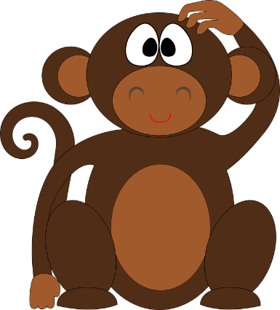

*** I can speak English. (μπορώ να μιλήσω Αγγλικά)
***She can’t swim. (αυτή δεν μπορεί να κολυμπήσει)
***Can he play basketball? (μπορεί αυτός να παίξει μπάσκετ;)

***ΒΛΕΠΕΙΣ ΟΤΙ ***
- Δεν έχει καταλήξεις στα διάφορα πρόσωπα. (δεν υπάρχει ‘s στο he/she/it όπως τα κύρια ρήματα)
- Πρέπει να ακολουθήσει ένα άλλο ρήμα, διότι το CAN είναι βοηθητικό ρήμα, χρειάζεται ένα ρήμα για να λειτουργήσει. Αυτό το ρήμα που θα ακολουθήσει θα είναι το bare infinitive.……. δηλαδή το απαρέμφατο…… δηλαδή το ρήμα όπως θα το έβρισκα σε ένα λεξικό, χωρίς κατάληξη.
- Η ερώτηση (question, αλλιώς λέγεται και interrogative) σχηματίζεται αν αντιστρέψουμε το υποκείμενο με το βοηθητικό ρήμα.
π.χ. You can play tennis. Can you play tennis?
- H άρνηση σχηματίζεται βάζοντας την λέξη not (όπως γίνεται σε όλα τα ρήματα) μετά το βοηθητικό.
ΧΡΗΣΗ ΤΟΥ CAN
- Όταν θέλουμε να δηλώσουμε ικανότητα, δηλαδή ότι κάποιος μπορεί/είναι ικανός να κάνει κάτι.
Π.χ. I can do that. (μπορώ να το κάνω αυτό)
Can you swim? (μπορείς να κολυμπήσεις;)
- Όταν ζητάμε ή δίνουμε άδεια να γίνει κάτι.
You can go now. (μπορείς να πηγαίνεις τώρα)
Can l use your phone? (μπορώ να χρησιμοποιήσω το τηλέφωνό σου;

